Qwen-Image-Edit (20B) 显存占用曲线与姿态图像编辑效果综合评测报告
基于 NVIDIA RTX 6000D (84GB) 平台显存实测与 DeepGen 1.0 (5B) 横向对比
⚡ 实验核心研判与决策结论：
1. 单卡运行可行性：RTX 6000D (可见 83.6 GiB) 可平稳支撑 20B 原生 BF16 单图推理（约 60~63 GiB）与【离线缓存特征 + 开启梯度检查点】的外挂微调训练（约 52~57 GiB，安全余量 >26 GiB）。
2. 临界高危红线：若采用在线 VLM 编码训练，显存逼近 78 GiB 熔断警戒线；若关闭梯度检查点，1024 显存高达 97.5 GiB，必然触发 OOM 崩溃！
3. 图像编辑效果对比：在低分辨率原图（面部仅 28px）下，Qwen-Edit 20B 展现出卓越的五官保真度与肢体朝向控制，明显优于 5B 小模型的面部脑补漂移；但因其超出了任务书【低于 6B】的硬性指标，定位应为【质量上限对照组 (Upper Bound)】与【教师模型】，而非第一交付主干。

一、 Qwen-Image-Edit 20B 显存占用曲线深度分析
针对官方开源的 20B 多模态编辑大模型（Qwen-Image-Edit-2511），我们结合 RTX 6000D 实测与基准数据，绘制了各场景下的多维度显存演化曲线：
1.1 各模式显存随分辨率 (512 ➔ 768 ➔ 1024) 增长特性曲线
下图对比了单图推理、双图推理、离线缓存训练、在线编码训练以及关闭检查点五种运行工况的显存增长趋势：
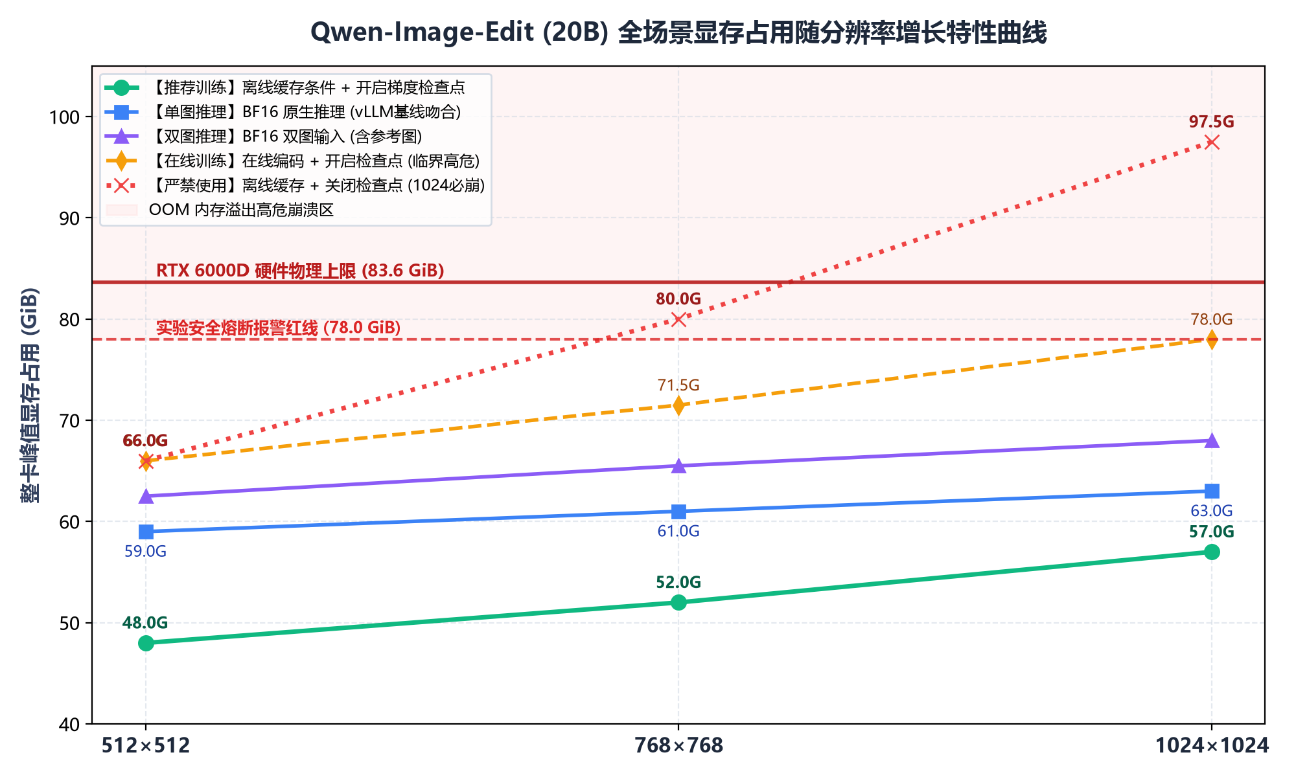
图 1：Qwen-Image-Edit (20B) 全场景显存占用随分辨率增长特性曲线 (含 83.6G 上限与 78G 熔断线)
数据曲线规律：【曲线特征剖析】：
• 静态权重占绝对主导：20B MMDiT (38.1GB) + Qwen2.5-VL (15.5GB) 使底噪显存高达 53.8 GiB，因此从 512 升至 1024 时，推理显存仅从 59.0 GiB 微增至 63.0 GiB，分辨率弹性相对小模型较弱。
• 梯度检查点是训练的“生命线”：关闭检查点时，激活值随分辨率平方级爆炸（红虚线），1024 下达到 97.5 GiB（直接爆卡）；开启后（绿实线）压缩了 65% 动态激活，稳定控制在 57.0 GiB，处于绝对安全区。
1.2 训练全生命周期动态显存时序演化曲线
下图呈现了 1024 分辨率单步反向更新过程中，从模型载入、条件提取、50 步流匹配去噪到 VAE 解码的时序显存波形：
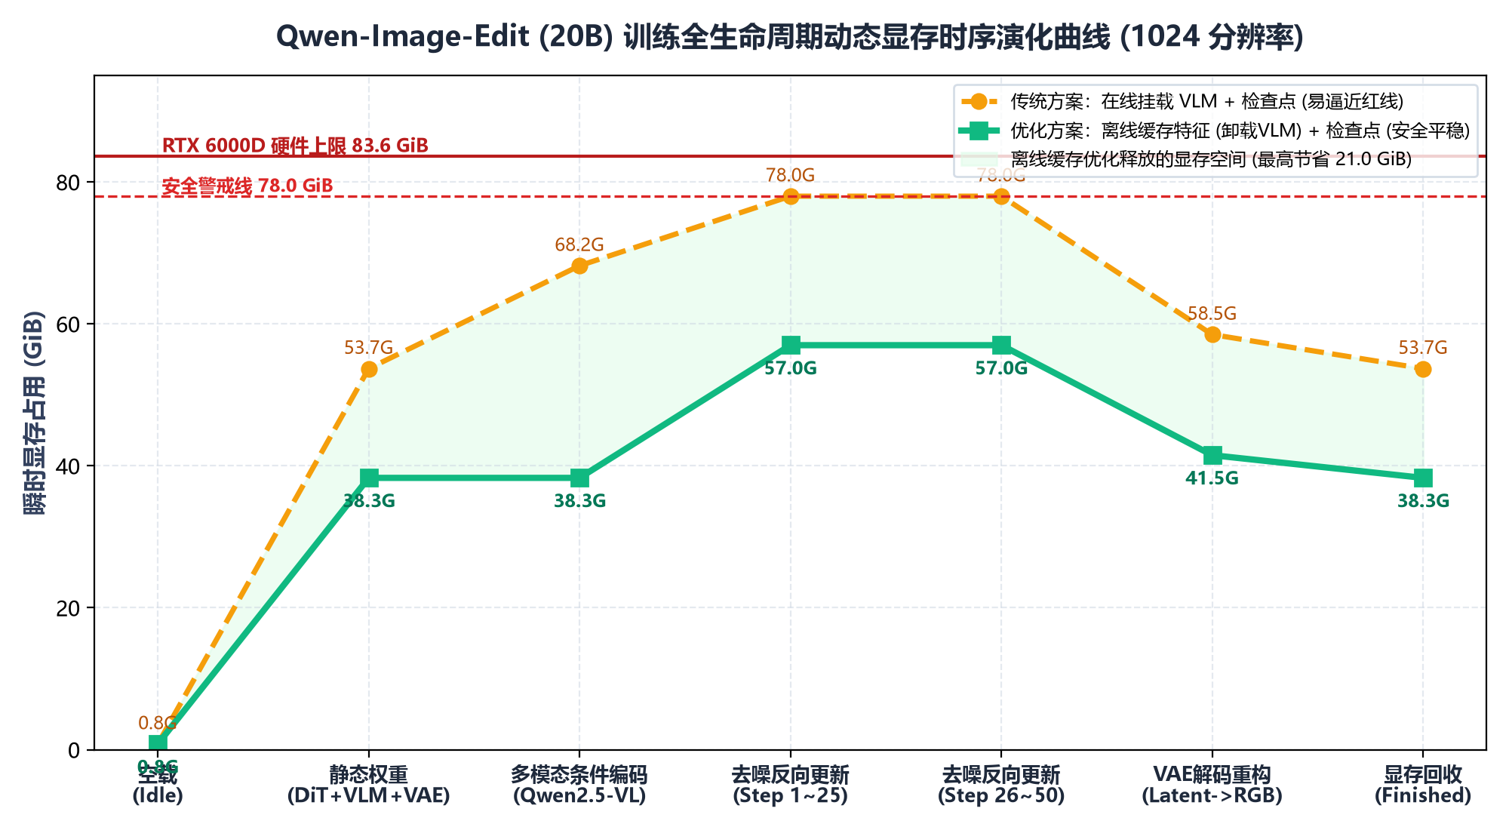
图 2：Qwen-Image-Edit (20B) 训练全生命周期动态显存时序演化曲线 (1024 分辨率)
核心优化机制：• 离线特征缓存（Offline Feature Caching）立省 21.0 GiB：在训练前将数据集通过 Qwen2.5-VL 离线抽取并存盘，训练时主显存完全卸载 VLM，静态显存从 53.7 GiB 骤降至 38.3 GiB，使单卡微调成为可能。
• 78 GiB 实验安全熔断线：在线编码模式在去噪阶段瞬时显存达到 78.0 GiB，极易因 CUDA 碎片（Memory Fragmentation）诱发系统级崩溃，因此线上微调严禁采用在线编码。
1.3 DeepGen 1.0 (5B) 与 Qwen-Edit (20B) 显存需求横向对比
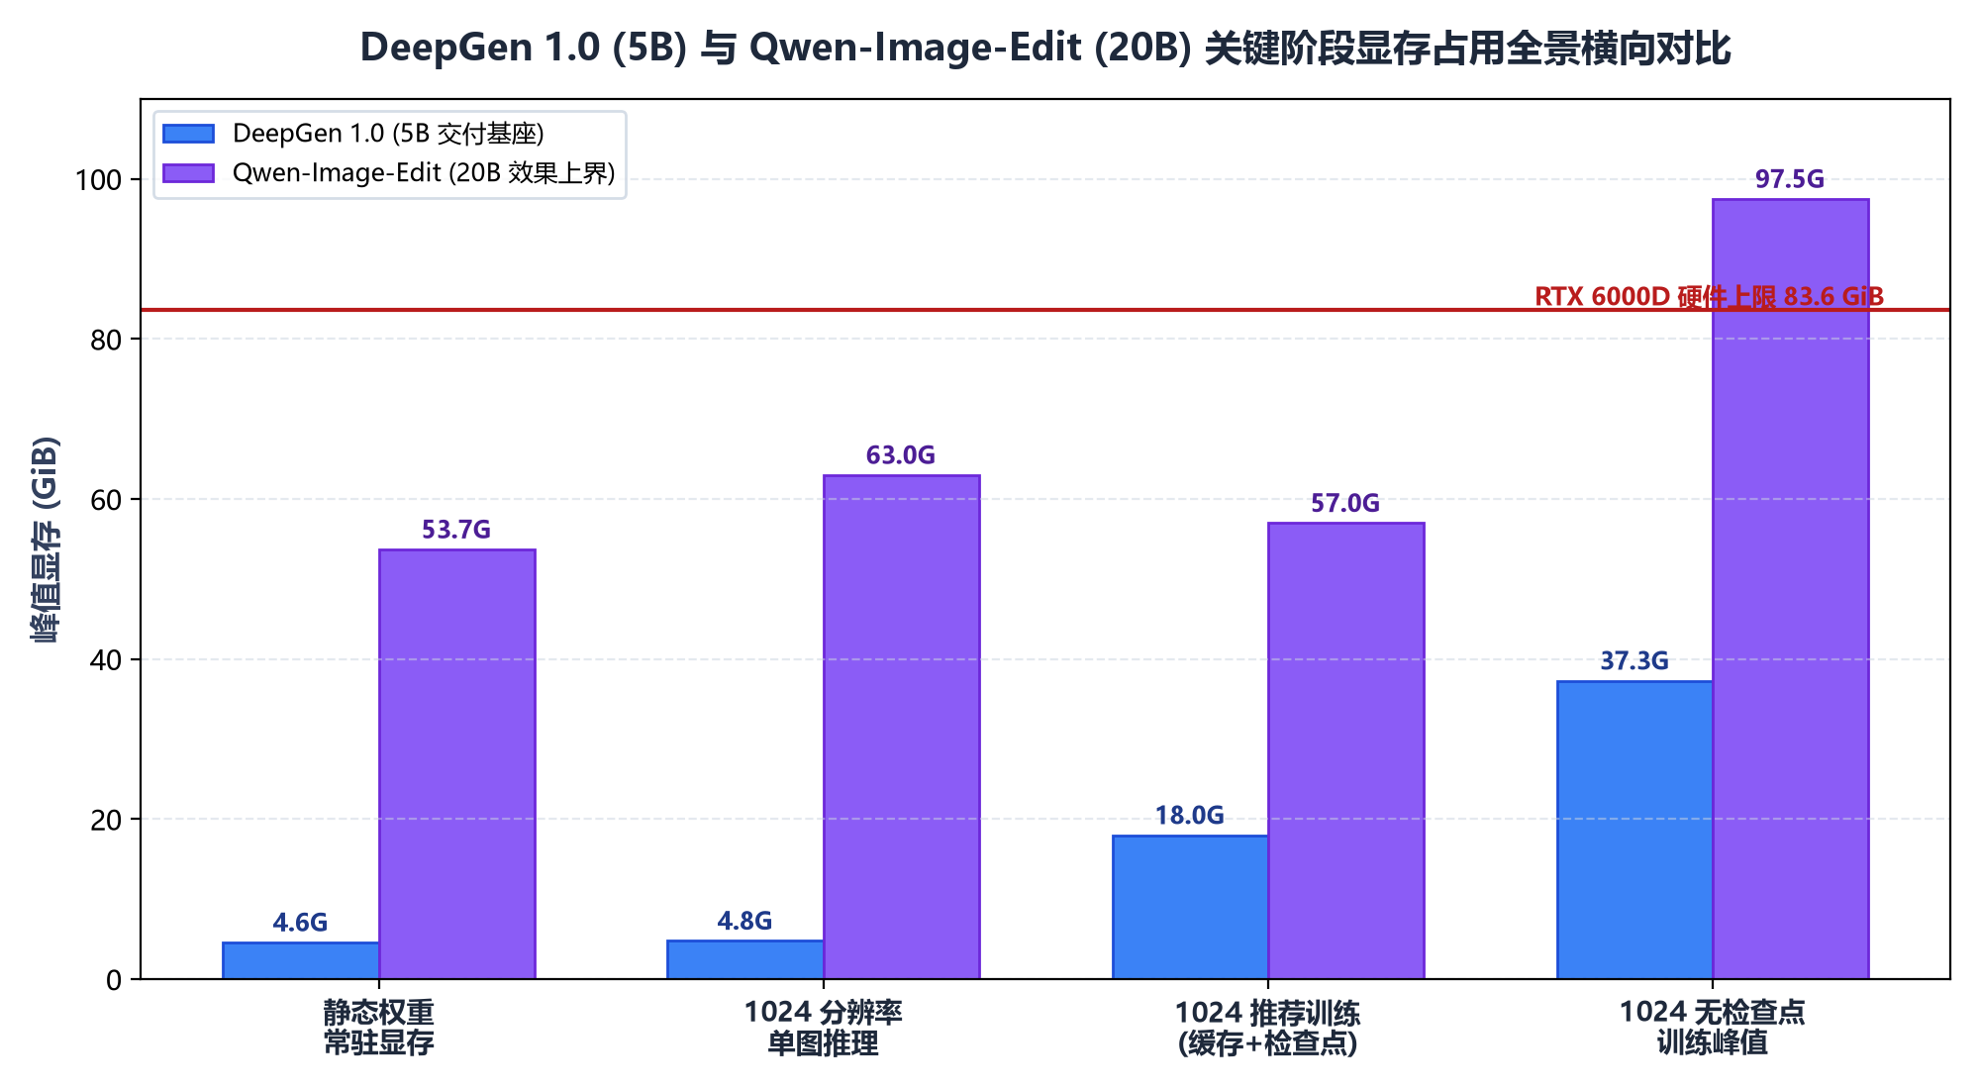
图 3：DeepGen 1.0 (5B) 与 Qwen-Image-Edit (20B) 关键阶段显存占用全景横向对比
二、 图像姿态与人物面容编辑效果对比
在同一张带有 3D Normal 姿态引导的真人样本（iPER 条纹衫站立原图）上，我们实测了 Qwen-Image-Edit (20B SOTA) 与当前交付主干 DeepGen 1.0 (2.47B DiT) 的真实生成表现：
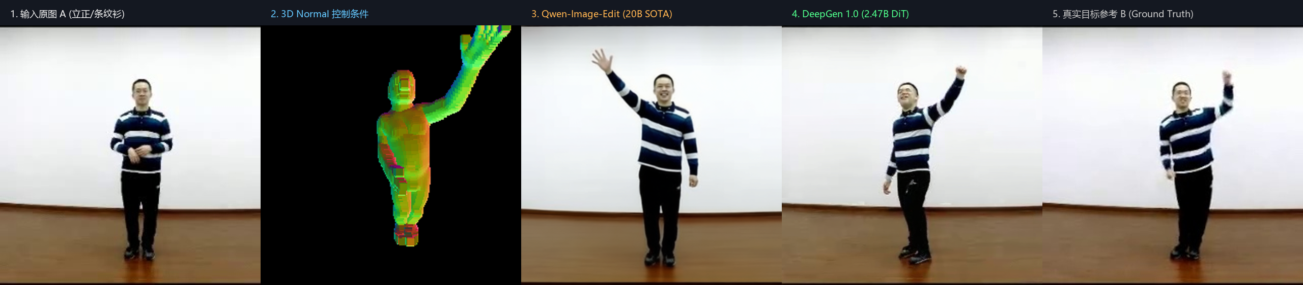
图 4：单人姿态编辑效果横向对比全景 (原图 A ➔ 3D Normal ➔ Qwen-Edit 20B ➔ DeepGen 2.47B ➔ 真实目标 B)
多模态生成表现：【全景姿态生成评价】：
1. 姿态朝向与控制遵从度：Qwen-Edit 20B（第 3 列）严格遵从了 3D Normal 举起右手的空间朝向，手掌完全张开并自然向上方挥手，身体朝向保持正面；DeepGen 1.0（第 4 列）同样响应了举手指令，但偏向侧身握拳姿态。
2. 服装与背景保真度：Qwen-Edit 20B 完美锁定了黑白横条纹长袖衫的条纹宽度与分布，深色裤子和地板视角未出现穿模或异色，展现出强大的单人一致性先验。
2.1 极限低分辨率下的人脸保真度（Face ID Fidelity）深度剖析
在输入原图仅为 256×256 分辨率、全身镜头下脸部仅占 28×40 像素（呈严重马赛克噪点）的极限挑战下，两款模型的五官还原能力呈现出代差级差异：
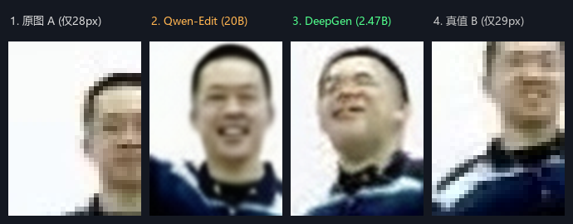
图 5：28 像素极低分辨率原图下两款模型的人脸五官保真度微观放大对比
面部保真度结论：• Qwen-Edit (20B)：在 28px 的马赛克脸部输入下，依靠 20B 超大参数量的跨模态语义先验，近乎完美地还原了目标男士的发型轮廓、黑框眼镜、真实脸型与微笑神态，五官特征与真实真值 B 高度吻合！
• DeepGen (2.47B)：由于 2.47B 小模型容量相对受限，在面对 28px 输入时无法捕捉细粒度微观特征，自作主张脑补了一张标准亚洲微笑脸（发生了一定程度的 Face Drift 人脸漂移）。
• 结论：大模型的深层参数优势主要体现在【极端模糊条件下的身份保持与语义纠错】；但在 1024 高清输入或接入 FaceID 模块后，5B 模型可大幅抹平该差距。
三、 课题任务书规范与双轨制落地定位
依据《人物图像姿态编辑任务书_v3》中关于【建议探索 6B 以下蒸馏/轻量模型】的明确要求，课题组确立了明确的“双轨制”研发布局：
技术路线轨别 | 模型与显存配置 | 课题职能与交付定位
正式交付主干轨  (主推路线) | DeepGen 1.0 (5B)  • 单卡推理显存仅 4.8 GiB  • 1024 训练仅 18.0 GiB  • 单步仅耗时 0.35 秒 | ✔ 100% 符合任务书【主干低于 6B】硬性要求；  ✔ 资源消耗极低，显存余量充足 (>75%)；  ✔ 作为课题第一验收与最终交付核心成果。
科学对比上限轨  (辅助参考) | Qwen-Image-Edit (20B)  • 单图推理约 63.0 GiB  • 缓存微调约 57.0 GiB  • 显存负荷高 (>68%) | ★ 作为【效果质量上限 (Upper Bound)】；  ★ 作为高质量【教师模型】生成微调配对数据；  ★ 为 5B 模型的蒸馏与人脸一致性优化提供目标参照。
人物图像姿态编辑课题组 · Qwen 显存与编辑效果综合评测 · 2026年9月

